SVIBANJ
2023
JELOVNIK
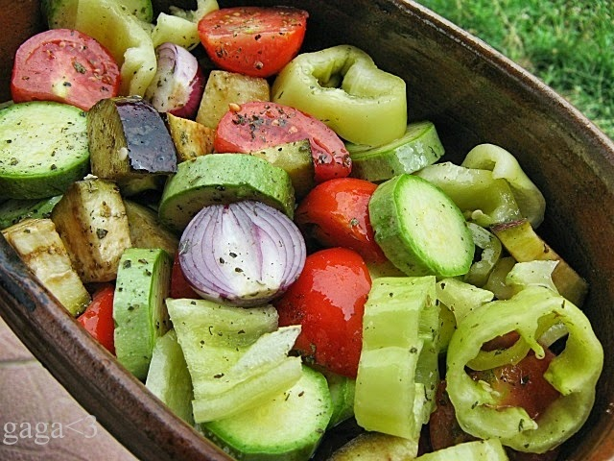

Ponedjeljak | Utorak | Srijeda | Četvrtak | Petak | Subota | Nedjelja
1 | 2 | 3 | 4 | 5 | 6 | 7
 | SENDVIČ MALI + JOGURT | VARIVO OD GRAŠKA + PLJESKAVICA + KISELI KRASTAVCI + VOĆNI KOLAČ | RIBA + KRUMPIR SALATA + VOĆE | ŠKOLSKA PIZZA + VOĆE
8 | 9 | 10 | 11 | 12 | 13 | 14
ZVRK SA SIROM + JOGURT | TJESTENINA BOLOGNESE + KISELI KRASTAVCI | RIZI BIZI + PILEĆI MEDALJONI + ZELENA SALATA + VOĆE | ĆUFTE + PIRE KRUMPIR + VOĆE | VARIVO OD KUPUSA S KOBASICOM + VOĆE
15 | 16 | 17 | 18 | 19 | 20 | 21
ŽITARICE S JOGURTOM, VOĆEM I ORAŠASTIM PLODOVIMA | PILEĆI PERKELT + TJESTENINA + KUPUS SALATA | PIRE KRUMPIR + PILEĆA ŠNICLA + SALATA OD KRASTAVACA + VOĆE | GRAH SA SLANINOM I KOBASICOM + VOĆE | ŠKOLSKA PIZZA + VOĆE
22 | 23 | 24 | 25 | 26 | 27 | 28
ŠKOLSKI SENDVIČ + JOGURT | GULAŠ + TJESTENINA + KUPUS SALATA + KOMPOT | PUREĆA FAŠIRKA + POVRĆE NA MASLACU + SALATA OD KRASTAVACA | HRENOVKE + KUHANA JAJA + SIR | MAHUNE VARIVO + KOBASICA
29 | 30 | 31
POHANI KRUH + CIKLA |  | TJESTENINA BOLOGNESE + KUPUS SALATA

